 |  | F
 | 
  TG/RANUN(proj.4)
  ORIGINAL : Anglais
  DATE : 2020-08-12
UNION INTERNATIONALE POUR LA PROTECTION DES OBTENTIONS VÉGÉTALES
 | Genève
  PROJET
  RENONCULE
  Code(s) UPOV: RANUN_ASI; RANUN_COR
  Ranunculus asiaticus L.;
  Ranunculus cortusifolius Willd.
  *
PRINCIPES DIRECTEURS
POUR LA CONDUITE DE L’EXAMEN
DE LA DISTINCTION, DE L’HOMOGÉNÉITÉ ET DE LA STABILITÉ

établis par un expert du Japon

pour examen par le

Comité technique à sa cinquante-sixième session
qui se tiendra à Genève les 26 et 27 octobre 2020

Avertissement : le présent document ne représente pas les principes ou les orientations de l’UPOV
Autres noms communs :*

Nom botanique | anglais | français | allemand | espagnol
  Ranunculus asiaticus L.
  Garden Ranunculus
  Renoncule des jardins
  Ranunkel
  Ranúnculo
Ranunculus cortusifolius Willd.

Ces principes directeurs (“principes directeurs d’examen”) visent à approfondir les principes énoncés dans l’introduction générale (document TG/1/3) et dans les documents TGP qui s’y rapportent afin de donner des indications concrètes détaillées pour l’harmonisation de l’examen de la distinction, de l’homogénéité et de la stabilité (DHS) et, en particulier, à identifier des caractères convenant à l’examen DHS et à la production de descriptions variétales harmonisées.
DOCUMENTS CONNEXES
Ces principes directeurs d’examen doivent être interprétés en relation avec l’introduction générale et les documents TGP qui s’y rapportent.

SOMMAIRE | PAGE
1. | OBJET DE CES PRINCIPES DIRECTEURS D’EXAMEN..................................................................................... | 3
2. | MATERIEL REQUIS.............................................................................................................................................. | 3
3. | METHODE D’EXAMEN......................................................................................................................................... | 3
3.1 | Nombre de cycles de végétation................................................................................................................ | 3
3.2 | Lieu des essais.......................................................................................................................................... | 3
3.3 | Conditions relatives à la conduite de l’examen.......................................................................................... | 3
3.4 | Protocole d’essai........................................................................................................................................ | 3
3.5 | Essais supplémentaires............................................................................................................................. | 4

4. | EXAMEN DE LA DISTINCTION, DE L’HOMOGENEITE ET DE LA STABILITE................................................... | 4
4.1 | Distinction.................................................................................................................................................. | 4
4.2 | Homogénéité............................................................................................................................................. | 5
4.3 | Stabilité...................................................................................................................................................... | 5

5. | GROUPEMENT DES VARIETES ET ORGANISATION DES ESSAIS EN CULTURE......................................... | 6
6. | INTRODUCTION DU TABLEAU DES CARACTERES.......................................................................................... | 7
6.1 | Catégories de caractères........................................................................................................................... | 7
6.2 | Niveaux d’expression et notes correspondantes...................................................................................... | 7
6.3 | Types d’expression.................................................................................................................................... | 8
6.4 | Variétés indiquées à titre d’exemples........................................................................................................ | 8
6.5 | Légende.................................................................................................................................................... | 8

7. | TABLE OF CHARACTERISTICS/TABLEAU DES CARACTÈRES/MERKMALSTABELLE/TABLA DE CARACTERES...................................................................................................................................................... | 9
8. | EXPLICATIONS DU TABLEAU DES CARACTERES........................................................................................... | 18
8.1 | Explications portant sur plusieurs caractères............................................................................................ | 18
 | Explications portant sur certains caractères.............................................................................................. | 18
  8.2

9. | BIBLIOGRAPHIE................................................................................................................................................... | 24
10 | QUESTIONNAIRE TECHNIQUE........................................................................................................................... | 25

1. | Objet de ces principes directeurs d’examen
  Ces principes directeurs d’examen s’appliquent à toutes les variétés de Ranunculus asiaticus L. et Ranunculus cortusifolius Willd. ainsi que les hybrides entre ces espèces.

2. | Matériel requis
2.1
  Les autorités compétentes décident de la quantité de matériel végétal nécessaire pour l’examen de la variété, de sa qualité ainsi que des dates et lieux d’envoi. Il appartient au demandeur qui soumet du matériel provenant d’un pays autre que celui où l’examen doit avoir lieu de s’assurer que toutes les formalités douanières ont été accomplies et que toutes les conditions phytosanitaires sont respectées.
2.2
  Le matériel doit être fourni sous forme de cormes ou jeunes plantes.
2.3
  La quantité minimale de matériel végétal à fournir par le demandeur est de :
  15 cormes ou 15 jeunes plantes
2.4
  Le matériel végétal doit être manifestement sain, vigoureux et indemne de tout parasite ou toute maladie importants.
2.5
  Le matériel végétal ne doit pas avoir subi de traitement susceptible d’influer sur l’expression des caractères de la variété, sauf autorisation ou demande expresse des autorités compétentes. S’il a été traité, le traitement appliqué doit être indiqué en détail.

3. | Méthode d’examen
3.1 | Nombre de cycles de végétation
 | En règle générale, la durée minimale des essais doit être d’un seul cycle de végétation.
  3.1.1
 | L’examen d’une variété peut être achevé quand le service compétent peut déterminer avec certitude le résultat de l’examen.
  3.1.2
3.2 | Lieu des essais
 | En règle générale, les essais doivent être conduits en un seul lieu. Pour les essais conduits dans plusieurs lieux, des indications figurent dans le document TGP/9, intitulé “Examen de la distinction”.
3.3 | Conditions relatives à la conduite de l’examen
 | Les essais doivent être conduits dans des conditions assurant une croissance satisfaisante pour l’expression des caractères pertinents de la variété et pour la conduite de l’examen.
  3.3.1
 | Étant donné les variations de la lumière solaire, les déterminations de la couleur avec un code de couleurs doivent être faites dans une enceinte avec une lumière artificielle ou au milieu de la journée, dans une pièce sans rayon de soleil direct. La distribution spectrale de la source de lumière artificielle doit être conforme à la norme CIE de la lumière du jour définie conventionnellement D 6.500 et rester dans les limites de tolérance du “British Standard 950”, partie I. Les déterminations doivent être faites en plaçant la partie de plante sur un fond de papier blanc. Le code de couleur et sa version doivent être indiqués dans la description variétale.
  3.3.2
3.4 | Protocole d’essai
3.4.1
  Chaque essai doit être conçu de manière à porter au total sur 15 plantes au moins.
  3.4.3
  Les essais doivent être conçus de telle sorte que l’on puisse prélever des plantes ou parties de plantes pour effectuer des mesures ou des dénombrements sans nuire aux observations ultérieures qui doivent se poursuivre jusqu’à la fin de la période de végétation.

3.5 | Essais supplémentaires
 | Des essais supplémentaires peuvent être établis pour l’observation de caractères pertinents.

4. | Examen de la distinction, de l’homogénéité et de la stabilité
4.1 | Distinction
4.1.1 | Recommandations générales
 | Il est particulièrement important pour les utilisateurs de ces principes directeurs d’examen de consulter l’introduction générale avant toute décision quant à la distinction. Cependant, il conviendra de prêter une attention particulière aux points ci-après.
4.1.2 | Différences reproductibles
 | Les différences observées entre les variétés peuvent être suffisamment nettes pour qu’un deuxième cycle de végétation ne soit pas nécessaire. En outre, dans certains cas, l’influence du milieu n’appelle pas plus d’un cycle de végétation pour s’assurer que les différences observées entre les variétés sont suffisamment reproductibles. L’un des moyens de s’assurer qu’une différence observée dans un caractère lors d’un essai en culture est suffisamment reproductible consiste à examiner le caractère au moyen de deux observations indépendantes au moins.
4.1.3 | Différences nettes
 | La netteté de la différence entre deux variétés dépend de nombreux facteurs, et notamment du type d’expression du caractère examiné, selon qu’il s’agit d’un caractère qualitatif, un caractère quantitatif ou encore pseudo-qualitatif. Il est donc important que les utilisateurs de ces principes directeurs d’examen soient familiarisés avec les recommandations contenues dans l’introduction générale avant toute décision quant à la distinction.
4.1.4
  Nombre de plantes ou parties de plantes à examiner
  Sauf indication contraire, aux fins de la distinction, toutes les observations portant sur des plantes isolées doivent être effectuées sur 10 plantes ou des parties prélevées sur chacune de ces 10 plantes et toutes les autres observations doivent être effectuées sur la totalité des plantes de l’essai, sans tenir compte d’éventuelles plantes hors type.
4.1.5 | Méthode d’observation
 | La méthode recommandée pour l’observation du caractère aux fins de la distinction est indiquée par le code suivant dans le tableau des caractères (voir le document TGP/9 ‘Examen de la distinction’, section 4 ‘Observation des caractères’) :
MG: mensuration unique d’un ensemble de plantes ou de parties de plantes
MS: mensuration d’un certain nombre de plantes isolées ou de parties de plantes
VG: évaluation visuelle fondée sur une seule observation faite sur un ensemble de plantes ou de parties de plantes
VS: évaluation visuelle fondée sur l’observation d’un certain nombre de plantes isolées ou de parties de plantes

 | Type d’observation: visuelle (V) ou mesure (M)
 | L’observation “visuelle” (V) est une observation fondée sur le jugement de l’expert. Aux fins du présent document, on entend par observation “visuelle” les observations sensorielles des experts et cela inclut donc aussi l’odorat, le goût et le toucher. Entrent également dans cette catégorie les observations pour lesquelles l’expert utilise des références (diagrammes, variétés indiquées à titre d’exemples, comparaison deux à deux) ou des chartes (chartes de couleur). La mesure (M) est une observation objective en fonction d’une échelle graphique linéaire, effectuée à l’aide d’une règle, d’une balance, d’un colorimètre, de dates, d’un dénombrement, etc.
  Type de notation: pour un ensemble de plantes (G) ou des plantes isolées (S)

  Aux fins de l’examen de la distinction, les observations peuvent donner lieu à une notation globale pour un ensemble de plantes ou parties de plantes (G), ou à des notations pour un certain nombre de plantes ou parties de plantes isolées (S). Dans la plupart des cas, la lettre “G” correspond à une notation globale par variété et il n’est pas possible, ni nécessaire, de recourir à des méthodes statistiques pour évaluer la distinction.
 | Lorsque plusieurs méthodes d’observation du caractère sont indiquées dans le tableau des caractères (p.ex. VG/MG), des indications sur le choix d’une méthode adaptée figurent à la section 4.2 du document TGP/9.
4.2 | Homogénéité
4.2.1 | Il est particulièrement important pour les utilisateurs de ces principes directeurs d’examen de consulter l’introduction générale avant toute décision quant à l’homogénéité. Cependant, il conviendra de prêter une attention particulière aux points ci-après :
4.2.2
  Ces principes directeurs d’examen ont été établis pour l’examen des variétés multipliées par voie végétative. En ce qui concerne les variétés ayant d’autres types de reproduction ou de multiplication, il convient de suivre les recommandations qui figurent dans l’introduction générale et le document TGP/13 intitulé “Conseils pour les nouveaux types et espèces”, à la section 4.5 “Examen de l’homogénéité”.
4.2.3
  Pour l’évaluation de l’homogénéité de variétés multipliées par voie végétative, il faut appliquer une norme de population de 1% et une probabilité d’acceptation d’au moins 95%. Dans le cas d’un échantillon de 15 plantes, une plante hors type est tolérée.
4.3 | Stabilité
4.3.1 | Dans la pratique, il n’est pas d’usage d’effectuer des essais de stabilité dont les résultats apportent la même certitude que l’examen de la distinction ou de l’homogénéité. L’expérience montre cependant que, dans le cas de nombreux types de variétés, lorsqu’une variété s’est révélée homogène, elle peut aussi être considérée comme stable.
4.3.2 | Lorsqu’il y a lieu, ou en cas de doute, la stabilité peut être évaluée plus précisément en examinant un nouveau lot de semences ou un nouveau matériel végétal, afin de vérifier qu’il présente les mêmes caractères que le matériel fourni initialement.

5. | Groupement des variétés et organisation des essais en culture
5.1 | Pour sélectionner les variétés notoirement connues à cultiver lors des essais avec la variété candidate et déterminer comment diviser en groupes ces variétés pour faciliter la détermination de la distinction, il est utile d’utiliser des caractères de groupement.
5.2 | Les caractères de groupement sont ceux dont les niveaux d’expression observés, même dans différents sites, peuvent être utilisés, soit individuellement soit avec d’autres caractères de même nature, a) pour sélectionner des variétés notoirement connues susceptibles d’être exclues de l’essai en culture pratiqué pour l’examen de la distinction et b) pour organiser l’essai en culture de telle sorte que les variétés voisines soient regroupées.
5.3 | Il a été convenu de l’utilité des caractères ci-après pour le groupement des variétés :
  (a)
  Plante : hauteur (caractère 1)
  (b)
  Feuille basale : type (caractère 2)
  (c)
  Feuille caulinaire : type (caractère 6)
  (d)
  Fleur : type (caractère 15)
  (e)
  Fleur : diamètre (caractère 16)
  (f)
  Pétale : couleur principale de la face interne (caractère 22) avec les groupes suivant:
  Groupe 1 : blanc
  Groupe 2 : vert
  Groupe 3 : jaune
  Groupe 4 : orange
  Groupe 5 : rose
  Groupe 6 : rouge
  Groupe 7 : pourpre
  Groupe 8 : violet
  (g)
  Pétale : couleur secondaire de la face interne (caractère 23) avec les groupes suivant:
  Groupe 1 : absente
  Groupe 2 : blanc
  Groupe 3 : vert
  Groupe 4 : jaune
  Groupe 5 : orange
  Groupe 6 : rose
  Groupe 7 : rouge
  Groupe 8 : pourpre
  Groupe 9 : violet
  (h)
  Pétale : distribution de la couleur secondaire de la face interne (caractère 24)

(i)
  Pétale : couleur tertiaire de la face interne (caractère 26) avec les groupes suivant:
  Groupe 1 : absente
  Groupe 2 : blanc
  Groupe 3 : vert
  Groupe 4 : jaune
  Groupe 5 : orange
  Groupe 6 : rose
  Groupe 7 : rouge
  Groupe 8 : pourpre
  Groupe 9 : violet
  (j)
  Pétale : couleur principale de la face externe (caractère 29) avec les groupes suivant:
  Groupe 1 : blanc
  Groupe 2 : vert
  Groupe 3 : jaune
  Groupe 4 : orange
  Groupe 5 : rose
  Groupe 6 : rouge
  Groupe 7 : pourpre
  Groupe 8 : violet
  (k)
  Pétale : couleur secondaire de la face externe (caractère 30) avec les groupes suivant:
  Groupe 1 : absente
  Groupe 2 : blanc
  Groupe 3 : vert
  Groupe 4 : jaune
  Groupe 5 : orange
  Groupe 6 : rose
  Groupe 7 : rouge
  Groupe 8 : pourpre
  Groupe 9 : violet
  (l)
  Pétale : couleur tertiaire de la face externe (caractère 33) avec les groupes suivant:
  Groupe 1 : absente
  Groupe 2 : blanc
  Groupe 3 : vert
  Groupe 4 : jaune
  Groupe 5 : orange
  Groupe 6 : rose
  Groupe 7 : rouge
  Groupe 8 : pourpre
  Groupe 9 : violet

5.4 | Des conseils relatifs à l’utilisation des caractères de groupement dans la procédure d’examen de la distinction figurent dans l’introduction générale et le document TGP/9 “Examen de la distinction”.

6. | Introduction du tableau des caractères
6.1 | Catégories de caractères
6.1.1 | Caractères standard figurant dans les principes directeurs d’examen
 | Les caractères standard figurant dans les principes directeurs d’examen sont ceux qui sont admis par l’UPOV en vue de l’examen DHS et parmi lesquels les membres de l’Union peuvent choisir ceux qui sont adaptés à leurs besoins particuliers.
6.1.2 | Caractères avec astérisque
 | Les caractères avec astérisque (signalés par un *) sont des caractères figurant dans les principes directeurs d’examen qui sont importants pour l’harmonisation internationale des descriptions variétales : ils doivent toujours être pris en considération dans l’examen DHS et être inclus dans la description variétale par tous les membres de l’Union, sauf lorsque cela est impossible compte tenu du niveau d’expression d’un caractère précédent ou des conditions de milieu régionales.
6.2 | Niveaux d’expression et notes correspondantes
6.2.1 | Des niveaux d’expression sont indiqués pour chaque caractère afin de définir le caractère et d’harmoniser les descriptions. Pour faciliter la consignation des données ainsi que l’établissement et l’échange des descriptions, à chaque niveau d’expression est attribuée une note exprimée par un chiffre.
6.2.2 | Dans le cas de caractères qualitatifs et pseudo qualitatifs (voir le chapitre 6.3), tous les niveaux d’expression pertinents sont présentés dans le caractère. Toutefois, dans le cas de caractères quantitatifs ayant cinq niveaux ou davantage, une échelle abrégée peut être utilisée afin de réduire la taille du tableau des caractères. Par exemple, dans le cas d’un caractère quantitatif comprenant neuf niveaux d’expression, la présentation des niveaux d’expression dans les principes directeurs d’examen peut être abrégée de la manière suivante :
Niveau | Note
petit | 3
moyen | 5
grand | 7

 | Toutefois, il convient de noter que les neuf niveaux d’expression ci-après existent pour décrire les variétés et qu’ils doivent être utilisés selon que de besoin :
Niveau | Note
très petit | 1
très petit à petit | 2
petit | 3
petit à moyen | 4
moyen | 5
moyen a grand | 6
grand | 7
grand à très grand | 8
très grand | 9

6.2.3 | Des précisions concernant la présentation des niveaux d’expression et des notes figurent dans le document TGP/7 “Élaboration des principes directeurs d’examen”.
6.3 | Types d’expression

 | Une explication des types d’expression des caractères (caractères qualitatifs, quantitatifs et pseudo qualitatifs) est donnée dans l’introduction générale.
6.4 | Variétés indiquées à titre d’exemples
 | Au besoin, des variétés sont indiquées à titre d’exemples afin de mieux définir les niveaux d’expression d’un caractère.

6.5 | Légende
 |  | English |  | français |  | deutsch | español | Example Varieties  Exemples  Be ejemplo | Note
  1
  2
  3
  4
  5
  6
  7
  Name of characteristics in English
  Nom du caractère en français
  Name des Merkmals auf Deutsch
  Nombre del carácter en español
  states of expression
  types d’expression
  Ausprägungsstufen
  tipos de expresión

1 | Numéro de caractère
2 | (*) | Caractère avec astérisque | – voir le chapitre 6.1.2
3 | Type d’expression
 | QL | Caractère qualitatif | – voir le chapitre 6.3
 | QN | Caractère quantitatif | – voir le chapitre 6.3
 | PQ | Caractère pseudo qualitatif | – voir le chapitre 6.3
4 | Méthode d’observation (et type de parcelle, si applicable)
 | MG, MS, VG, VS |  | – voir le chapitre 4.1.5
5
  (+)
  Voir les explications du tableau des caractères au chapitre 8.2
6
  (a)-(d)
  Voir les explications du tableau des caractères au chapitre 8.1
7
  Pas applicable

7. | Table of Characteristics/Tableau des caractères/Merkmalstabelle/Tabla de caracteres

 |  | English |  | français |  | deutsch | español | Example Varieties  Exemples  Beispielssorten  Variedades ejemplo | Note/  Nota
1. | (*) | QN | MG/MS/VG | (+)
  Plant: height
  Plante : hauteur
  Pflanze: Höhe
  Planta: altura
 |  | short |  | courte |  | niedrig | baja | Salonica No Niji | 3
 |  | medium |  | moyenne |  | mittel | media | Ableigong | 5
 |  | tall |  | haute |  | hoch | alta | Rax Artemis | 7
2. | (*) | QL | VG | (+)
  Basal leaf: type
  Feuille basale : type
  Basalblatt: Typ
  Hoja basal: tipo
 |  | simple |  | simple |  | einfach | simple | Seiren | 1
 |  | ternate |  | ternaire |  | dreizählig | ternada | Abtanatos | 2
 |  | biternate |  | biternaire |  | doppelt dreizählig | biternada | Rocyellow | 3
 |  | triternate |  | triternaire |  | dreifach dreizählig | triternada |  | 4
3. |  | QN | MG/MS/VG | (+)
  Basal leaf: length of petiole
  Feuille basale : longueur du pétiole
  Basalblatt: Länge des Blattstiels
  Hoja basal: longitud del pecíolo
 |  | short |  | courte |  | kurz | corta | Ableigong | 3
 |  | medium |  | moyenne |  | mittel | media | Abtanatos | 5
 |  | long |  | longue |  | lang | larga | Abepona | 7
4. | (*) | QN | MG/MS/VG | (+)
  Basal leaf: length of leaf blade
  Feuille basale : longueur du limbe
  Basalblatt: Länge der Blattspreite
  Hoja basal: longitud del limbo
 |  | short |  | courte |  | kurz | corta | Rocyellow | 3
 |  | medium |  | moyenne |  | mittel | media | Abtanatos | 5
 |  | long |  | longue |  | lang | larga | abizanagi | 7
5. | (*) | QN | MG/MS/VG | (+)
  Basal leaf: width of leaf blade
  Feuille basale : largeur du limbe
  Basalblatt: Breite der Blattspreite
  Hoja basal: anchura del limbo
 |  | narrow |  | étroite |  | schmal | estrecha | Rocyellow | 3
 |  | medium |  | moyenne |  | mittel | media | Abtanatos | 5
 |  | broad |  | large |  | breit | ancha | Ableigong | 7
6. | (*) | QL | VG | (+)
  Cauline leaf: type
  Feuille caulinaire : type
  Stängelblatt: Typ
  Hoja caulinar: tipo
 |  | simple |  | simple |  | einfach | simple | Seiren | 1
 |  | ternate |  | ternaire |  | dreizählig | ternada | Ableigong | 2
 |  | biternate |  | biternaire |  | doppelt dreizählig | biternada | abperkons | 3
 |  | triternate |  | triternaire |  | dreifach dreizählig | triternada | Rocyellow | 4

 |  | English |  | français |  | deutsch | español | Example Varieties  Exemples  Beispielssorten  Variedades ejemplo | Note/  Nota
7. |  | QN | MG/MS/VG | (+)
  Cauline leaf: length of petiole
  Feuille caulinaire : longueur du pétiole
  Stängelblatt: Länge des Blattstiels
  Hoja caulinar: longitud del pecíolo
 |  | short |  | courte |  | kurz | corta | Rax Artemis | 3
 |  | medium |  | moyenne |  | mittel | media | abizanagi | 5
 |  | long |  | longue |  | lang | larga | abperkons | 7
8. | (*) | QN | MG/MS/VG | (+)
  Cauline leaf: length of leaf blade
  Feuille caulinaire : longueur du limbe
  Stängelblatt: Länge der Blattspreite
  Hoja caulinar: longitud del limbo
 |  | short |  | courte |  | kurz | corta | Ableigong | 3
 |  | medium |  | moyenne |  | mittel | media | M Pink | 5
 |  | long |  | longue |  | lang | larga | abperkons | 7
9. | (*) | QN | MG/MS/VG | (+)
  Cauline leaf: width of leaf blade
  Feuille caulinaire : largeur du limbe
  Stängelblatt: Breite der Blattspreite
  Hoja caulinar: anchura del limbo
 |  | narrow |  | étroite |  | schmal | estrecha |  | 3
 |  | medium |  | moyenne |  | mittel | media | M Pink | 5
 |  | broad |  | large |  | breit | ancha | Rax Ariadne | 7
10. |  | QN | VG
  Cauline leaf: intensity of green color on upper side
  Feuille caulinaire : intensité de la couleur verte sur la face supérieure
  Stängelblatt: Intensität der Grünfärbung an der Oberseite
  Hoja caulinar: intensidad del color verde del haz
 |  | light |  | claire |  | hell | clara | Aya Poissy | 1
 |  | medium |  | moyenne |  | mittel | media | abperkons | 2
 |  | dark |  | foncée |  | dunkel | oscura | Rocyellow | 3
11. |  | QN | VG
  Cauline leaf: glossiness on upper side
  Feuille caulinaire : brillance sur la face supérieure
  Stängelblatt: Glanz an der Oberseite
  Hoja caulinar: brillo del haz
 |  | absent or weak |  | absente ou faible |  | fehlend oder gering | ausente o débil | abperkons | 1
 |  | medium |  | moyenne |  | mittel | medio | M Pink | 2
 |  | strong |  | forte |  | stark | fuerte | Rax Lycia | 3

 |  | English |  | français |  | deutsch | español | Example Varieties  Exemples  Beispielssorten  Variedades ejemplo | Note/  Nota
12. | (*) | QN | MG/MS/VG
  Flowering stem: number of flowers
  Tige florifère : nombre de fleurs
  Blütentrieb: Anzahl Blüten
  Tallo floral: número de flores
 |  | very few |  | très petit |  | sehr wenige | muy bajo | Abumbreon | 1
 |  | few |  | petit |  | wenige | bajo | abizanagi | 2
 |  | medium |  | moyen |  | mittel | medio | abperkons | 3
 |  | many |  | grand |  | viele | alto | Rax Phytalos | 4
 |  | very many |  | très grand |  | sehr viele | muy alto | Rocyellow | 5

13. | (*) | QN | MG/MS/VG | (+)
  Flowering stem: thickness
  Tige florifère : épaisseur
  Blütentrieb: Dicke
  Tallo floral: grosor
 |  | very thin |  | très mince |  | sehr dünn | muy delgado |  | 1
 |  | thin |  | mince |  | dünn | delgado |  | 2
 |  | medium |  | moyenne |  | mittel | medio | M Pink | 3
 |  | thick |  | épaisse |  | dick | grueso | abizanagi | 4
 |  | very thick |  | très épaisse |  | sehr dick | muy grueso | Abtanatos | 5
14. |  | PQ | VG | (+)
  Flower bud: color
  Bouton floral : couleur
  Blütenknospe: Farbe
  Botón floral: color
 |  | light green |  | vert clair |  | hellgrün | verde claro | Abxocolt | 1
 |  | medium green |  | vert moyen |  | mittelgrün | verde medio | abavesca | 2
 |  | dark green |  | vert foncé |  | dunkelgrün | verde oscuro | Abtanatos | 3
 |  | purple |  | pourpre |  | purpurn | púrpura | Ablackest | 4
 |  | green and purple |  | vert et pourpre |  | grün und purpurn | verde y púrpura | Rax Europe | 5
 |  | greyish purple |  | pourpre grisâtre |  | gräulichpurpurn | púrpura grisáceo | abperkons | 6
15. | (*) | QL | VG | (+) | (a)
  Flower: type
  Fleur : type
  Blüte: Typ
  Flor: tipo
 |  | single |  | simple |  | einfach | simple | Rax Lycia | 1
 |  | semi-double |  | semi-double |  | halbgefüllt | semidoble | Rax Ariadne | 2
 |  | double |  | double |  | gefüllt | doble | M White | 3
16. | (*) | QN | MG/MS/VG | (+) | (a)
  Flower: diameter
  Fleur : diamètre
  Blüte: Durchmesser
  Flor: diámetro
 |  | small |  | petit |  | klein | pequeño | Rax Hades | 3
 |  | medium |  | moyen |  | mittel | medio | Rax Lycia | 5
 |  | large |  | grand |  | groß | grande | Rocyellow | 7

 |  | English |  | français |  | deutsch | español | Example Varieties  Exemples  Beispielssorten  Variedades ejemplo | Note/  Nota
17. |  | QN | MG/MS/VG | (+) | (a)
  Flower: height
  Fleur : hauteur
  Blüte: Höhe
  Flor: altura
 |  | short |  | courte |  | niedrig | baja | Rocyellow | 3
 |  | medium |  | moyenne |  | mittel | media | abperkons | 5
 |  | tall |  | haute |  | hoch | alta | Ableigong | 7
18. | (*) | QN | MG/MS/VG |  | (a)
  Only varieties with Flower: type: semi-double and double: Flower: number of petals
  Seulement les variétés avec Fleur : type : semi-double et double: Fleur : nombre de pétales
  Nur Sorten mit Blüte: Typ: halbgefüllt und gefüllt: Blüte: Anzahl Blütenblätter
  Solo variedades con Flor: tipo: semidoble y doble: Flor: número de pétalos
 |  | very few |  | très petit |  | sehr wenige | muy bajo | Rax Artemis | 1
 |  | few |  | petit |  | wenige | bajo |  | 3
 |  | medium |  | moyen |  | mittel | medio | Aya Poissy | 5
 |  | many |  | grand |  | viele | alto | abperkons | 7
 |  | very many |  | très grand |  | sehr viele | muy alto |  | 9
19. |  | QN | VG | (+) | (a)
  Flower: size of green colored part at center
  Fleur : taille de la partie de couleur verte du centre
  Blüte: Größe des grün gefärbten Teils in der Mitte
  Flor: tamaño de la zona central de color verde
 |  | absent or very small |  | absente ou très petite |  | fehlend oder sehr klein | ausente o muy pequeño |  | 1
 |  | small |  | petite |  | klein | pequeño |  | 2
 |  | medium |  | moyenne |  | mittel | medio |  | 3
 |  | large |  | grande |  | groß | grande |  | 4
 |  | very large |  | très grande |  | sehr groß | muy grande |  | 5
20. |  | QN | MG/MS/VG | (+) | (a), (b)
  Petal: length
  Pétale : longueur
  Blütenblatt: Länge
  Pétalo: longitud
 |  | short |  | courte |  | kurz | corta | abperkons | 3
 |  | medium |  | moyenne |  | mittel | media | Rax Lycia | 5
 |  | long |  | longue |  | lang | larga | Ableigong | 7
21. |  | QN | MG/MS/VG | (+) | (a), (b)
  Petal: width
  Pétale : largeur
  Blütenblatt: Breite
  Pétalo: anchura
 |  | narrow |  | étroite |  | schmal | estrecha | Rax Lycia | 3
 |  | medium |  | moyenne |  | mittel | media | M White | 5
 |  | broad |  | large |  | breit | ancha | abizanagi | 7

 |  | English |  | français |  | deutsch | español | Example Varieties  Exemples  Beispielssorten  Variedades ejemplo | Note/  Nota
22. | (*) | PQ | VG |  | (a), (b), (c)
  Petal: main color of inner side
  Pétale : couleur principale de la face interne
  Blütenblatt: Hauptfarbe der Innenseite
  Pétalo: color principal de la cara interna
 |  | RHS Colour Chart (indicate reference number) |  | Code RHS des couleurs (indiquer le numéro de référence) |  | RHS-Farbkarte (Nummer angeben) | Carta de colores RHS (indíquese el número de referencia)
23. | (*) | PQ | VG |  | (a), (b), (c)
  Petal: secondary color of inner side
  Pétale : couleur secondaire de la face interne
  Blütenblatt: Sekundärfarbe der Innenseite
  Pétalo: color secundario de la cara interna
 |  | RHS Colour Chart (indicate reference number) |  | Code RHS des couleurs (indiquer le numéro de référence) |  | RHS-Farbkarte (Nummer angeben) | Carta de colores RHS (indíquese el número de referencia)
24. | (*) | PQ | VG | (+) | (a), (b), (c)
  Petal: distribution of secondary color of inner side
  Pétale : distribution de la couleur secondaire de la face interne
  Blütenblatt: Verteilung der Sekundärfarbe der Innenseite
  Pétalo: distribución del color secundario de la cara interna
 |  | none |  | aucune |  | keine | ausente |  | 1
 |  | at base |  | à la base |  | an der Basis | en la base | Seiren | 2
 |  | basal half |  | moitié basale |  | basale Hälfte | en la mitad basal | abairesekui | 3
 |  | distal half |  | moitié distale |  | distale Hälfte | en la mitad distal |  | 4
 |  | at apex |  | à l’extrémité |  | an der Spitze | en el ápice |  | 5
 |  | marginal part |  | partie marginale |  | am Rand | en la zona del borde | Abepona | 6
 |  | central part |  | partie centrale |  | mittlerer Teil | en la zona central | Absalecami | 7
 |  | throughout |  | partout |  | überall | en la totalidad |  | 8
25. |  | PQ | VG | (+) | (a), (b), (c)
  Petal: pattern of secondary color of inner side
  Pétale : répartition de la couleur secondaire de la face interne
  Blütenblatt: Muster der Sekundärfarbe der Innenseite
  Pétalo: forma de disposición del color secundario de la cara interna
 |  | solid |  | uniforme |  | ganzflächig | uniforme |  | 1
 |  | flushed |  | diffuse |  | flächig | difusa |  | 2
 |  | striped |  | striée |  | gestreift | en rayas |  | 3
 |  | irregular |  | irrégulière |  | unregelmäßig | irregular |  | 4
26. | (*) | PQ | VG |  | (a), (b), (c)
  Petal: tertiary color of inner side
  Pétale : couleur tertiaire de la face interne
  Blütenblatt: Tertiärfarbe der Innenseite
  Pétalo: color terciario de la cara interna
 |  | RHS Colour Chart (indicate reference number) |  | Code RHS des couleurs (indiquer le numéro de référence) |  | RHS-Farbkarte (Nummer angeben) | Carta de colores RHS (indíquese el número de referencia)

 |  | English |  | français |  | deutsch | español | Example Varieties  Exemples  Beispielssorten  Variedades ejemplo | Note/  Nota
27. | (*) | PQ | VG | (+) | (a), (b), (c)
  Petal: distribution of tertiary color of inner side
  Pétale : distribution de la couleur tertiaire de la face interne
  Blütenblatt: Verteilung der Tertiärfarbe der Innenseite
  Pétalo: distribución del color terciario de la cara interna
 |  | none |  | aucune |  | keine | ausente |  | 1
 |  | at base |  | à la base |  | an der Basis | en la base |  | 2
 |  | basal half |  | moitié basale |  | basale Hälfte | en la mitad basal |  | 3
 |  | distal half |  | moitié distale |  | distale Hälfte | en la mitad distal |  | 4
 |  | at apex |  | à l’extrémité |  | an der Spitze | en el ápice |  | 5
 |  | marginal part |  | partie marginale |  | am Rand | en la zona del borde |  | 6
 |  | central part |  | partie centrale |  | mittlerer Teil | en la zona central |  | 7
 |  | throughout |  | partout |  | überall | en la totalidad |  | 8

28. |  | PQ | VG | (+) | (a), (b), (c)
  Petal: pattern of tertiary color of inner side
  Pétale : répartition de la couleur tertiaire de la face interne
  Blütenblatt: Muster der Tertiärfarbe der Innenseite
  Pétalo: forma de disposición del color terciario de la cara interna
 |  | solid |  | uniforme |  | ganzflächig | uniforme |  | 1
 |  | flushed |  | diffuse |  | flächig | difusa |  | 2
 |  | striped |  | striée |  | gestreift | en rayas |  | 3
 |  | irregular |  | irrégulière |  | unregelmäßig | irregular |  | 4
29. | (*) | PQ | VG |  | (a), (b), (c)
  Petal: main color of outer side
  Pétale : couleur principale de la face externe
  Blütenblatt: Hauptfarbe der Außenseite
  Pétalo: color principal de la cara externa
 |  | RHS Colour Chart (indicate reference number) |  | Code RHS des couleurs (indiquer le numéro de référence) |  | RHS-Farbkarte (Nummer angeben) | Carta de colores RHS (indíquese el número de referencia)
30. | (*) | PQ | VG |  | (a), (b), (c)
  Petal: secondary color of outer side
  Pétale : couleur secondaire de la face externe
  Blütenblatt: Sekundärfarbe der Außenseite
  Pétalo: color secundario de la cara externa
 |  | RHS Colour Chart (indicate reference number) |  | Code RHS des couleurs (indiquer le numéro de référence) |  | RHS-Farbkarte (Nummer angeben) | Carta de colores RHS (indíquese el número de referencia)

 |  | English |  | français |  | deutsch | español | Example Varieties  Exemples  Beispielssorten  Variedades ejemplo | Note/  Nota
31. |  | PQ | VG | (+) | (a), (b), (c)
  Petal: distribution of secondary color of outer side
  Pétale : distribution de la couleur secondaire de la face externe
  Blütenblatt: Verteilung der Sekundärfarbe der Außenseite
  Pétalo: distribución del color secundario de la cara externa
 |  | none |  | aucune |  | keine | ausente |  | 1
 |  | at base |  | à la base |  | an der Basis | en la base |  | 2
 |  | basal half |  | moitié basale |  | basale Hälfte | en la mitad basal |  | 3
 |  | distal half |  | moitié distale |  | distale Hälfte | en la mitad distal |  | 4
 |  | at apex |  | à l’extrémité |  | an der Spitze | en el ápice |  | 5
 |  | marginal part |  | partie marginale |  | am Rand | en la zona del borde |  | 6
 |  | central part |  | partie centrale |  | mittlerer Teil | en la zona central |  | 7
 |  | longitudinal stripes |  | stries longitudinales |  | Längsstreifen | en rayas longitudinales |  | 8
 |  | throughout |  | partout |  | überall | en la totalidad |  | 9
32. |  | PQ | VG | (+) | (a), (b), (c)
  Petal: pattern of secondary color of outer side
  Pétale : répartition de la couleur secondaire de la face externe
  Blütenblatt: Muster der Sekundärfarbe der Außenseite
  Pétalo: forma de disposición del color secundario de la cara externa
 |  | solid |  | uniforme |  | ganzflächig | uniforme |  | 1
 |  | flushed |  | diffuse |  | flächig | difusa |  | 2
 |  | striped |  | striée |  | gestreift | en rayas |  | 3
 |  | irregular |  | irrégulière |  | unregelmäßig | irregular |  | 4
33. | (*) | PQ | VG |  | (a), (b), (c)
  Petal: tertiary color of outer side
  Pétale : couleur tertiaire de la face externe
  Blütenblatt: Tertiärfarbe der Außenseite
  Pétalo: color terciario de la cara externa
 |  | RHS Colour Chart (indicate reference number) |  | Code RHS des couleurs (indiquer le numéro de référence) |  | RHS-Farbkarte (Nummer angeben) | Carta de colores RHS (indíquese el número de referencia)

 |  | English |  | français |  | deutsch | español | Example Varieties  Exemples  Beispielssorten  Variedades ejemplo | Note/  Nota
34. |  | PQ | VG | (+) | (a), (b), (c)
  Petal: distribution of tertiary color of outer side
  Pétale : distribution de la couleur tertiaire de la face externe
  Blütenblatt: Verteilung der Tertiärfarbe der Außenseite
  Pétalo: distribución del color terciario de la cara externa
 |  | none |  | aucune |  | keine | ausente |  | 1
 |  | at base |  | à la base |  | an der Basis | en la base |  | 2
 |  | basal half |  | moitié basale |  | basale Hälfte | en la mitad basal |  | 3
 |  | distal half |  | moitié distale |  | distale Hälfte | en la mitad distal |  | 4
 |  | at apex |  | à l’extrémité |  | an der Spitze | en el ápice |  | 5
 |  | marginal part |  | partie marginale |  | am Rand | en la zona del borde |  | 6
 |  | central part |  | partie centrale |  | mittlerer Teil | en la zona central |  | 7
 |  | longitudinal stripes |  | stries longitudinales |  | Längsstreifen | en rayas longitudinales |  | 8
 |  | throughout |  | partout |  | überall | en la totalidad |  | 9
35. |  | PQ | VG | (+) | (a), (b), (c)
  Petal: pattern of tertiary color of outer side
  Pétale : répartition de la couleur tertiaire de la face externe
  Blütenblatt: Muster der Tertiärfarbe der Außenseite
  Pétalo: forma de disposición del color terciario de la cara externa
 |  | solid |  | uniforme |  | ganzflächig | uniforme |  | 1
 |  | flushed |  | diffuse |  | flächig | difusa |  | 2
 |  | striped |  | striée |  | gestreift | en rayas |  | 3
 |  | irregular |  | irrégulière |  | unregelmäßig | irregular |  | 4
36. |  | QN | VG | (+) | (a), (b)
  Petal: incisions of margin
  Pétale : incisions du bord
  Blütenblatt: Randeinschnitte
  Pétalo: incisiones del margen
 |  | absent or weak |  | absentes ou faibles |  | fehlend oder gering | ausentes o débiles | M White | 1
 |  | medium |  | moyennes |  | mittel | medias | Abumbreon | 2
 |  | strong |  | fortes |  | stark | fuertes | Seiren | 3
37. | (*) | QN | VG | (+) | (a), (b)
  Petal: undulation of margin
  Pétale : ondulation du bord
  Blütenblatt: Wellung des Randes
  Pétalo: ondulación del margen
 |  | absent or weak |  | absente ou faible |  | fehlend oder gering | ausente o débil | M White | 1
 |  | medium |  | moyenne |  | mittel | media | Abumbreon | 2
 |  | strong |  | forte |  | stark | fuerte | abairesekui | 3

 |  | English |  | français |  | deutsch | español | Example Varieties  Exemples  Beispielssorten  Variedades ejemplo | Note/  Nota
38. |  | QN | VG |  | (a), (b)
  Petal: glossiness
  Pétale : brillance
  Blütenblatt: Glanz
  Pétalo: brillo
 |  | absent or weak |  | absente ou faible |  | fehlend oder gering | ausente o débil | abavesca | 1
 |  | medium |  | moyenne |  | mittel | medio | M White | 2
 |  | strong |  | forte |  | stark | fuerte | Rax Europe | 3
39. |  | PQ | VG |  | (d)
  Only varieties with Flower: type: single and semi-double: Anther: color
  Seulement les variétés avec Fleur : type : simple et semi-double: Anthère : couleur
  Nur Sorten mit Blüte: Typ: einfach und halbgefüllt: Anthere: Farbe
  Solo variedades con Flor: tipo: simple y semidoble: Antera: color
 |  | yellow |  | jaune |  | gelb | amarillo |  | 1
 |  | orange |  | orange |  | orange | naranja |  | 2
 |  | purple |  | pourpre |  | purpurn | púrpura |  | 3
 |  | violet |  | violet |  | violett | violeta |  | 4
40. |  | PQ | VG |  | (d)
  Only varieties with Flower: type: single and semi-double: Stigma: color
  Seulement les variétés avec Fleur : type : simple et semi-double: Stigmate : couleur
  Nur Sorten mit Blüte: Typ: einfach und halbgefüllt: Narbe: Farbe
  Solo variedades con Flor: tipo: simple y semidoble: Estigma: color
 |  | green |  | vert |  | grün | verde |  | 1
 |  | yellow |  | jaune |  | gelb | amarillo |  | 2
 |  | purple |  | pourpre |  | purpurn | púrpura |  | 3
 |  | violet |  | violet |  | violett | violeta |  | 4

8. | Explications du tableau des caractères
8.1 | Explications portant sur plusieurs caractères
  Sauf indication contraire, les observations doivent être effectuées à l’époque de la pleine floraison.
 | Les caractères auxquels l’un des codes suivants a été attribué dans le tableau des caractères doivent être examinés de la manière indiquée ci-après :
  (a)
  Les observations relatives à la fleur doivent être effectuées sur des fleurs complètement ouvertes à l’époque de la déhiscence des anthères.
  (b)
  Les observations relatives aux pétales doivent être effectuées sur :
  Fleurs semi-doubles : sur un pétale à partir du verticille médian.
  Fleurs doubles : sur un pétale à partir de troisième verticille externe.
  (c)
  La couleur principale est la couleur qui occupe la surface la plus large. La couleur qui occupe la deuxième surface la plus large est la couleur secondaire. Lorsque les surfaces des couleurs sont trop similaires pour pouvoir déterminer de manière fiable quelle est la couleur qui occupe la plus grande surface, la couleur la plus foncée est considérée comme la couleur principale.
  La couleur tertiaire est la couleur de la troisième surface la plus grande. Lorsque les surfaces des couleurs secondaire et tertiaire sont trop similaires pour pouvoir déterminer de manière fiable quelle est la couleur qui occupe la deuxième plus grande surface, la couleur la plus claire est considérée comme la couleur tertiaire.
  (d)
  Les observations relatives aux anthères et au stigmate doivent être effectuées juste avant l’ouverture des anthères.

 | Explications portant sur certains caractères
  8.2
Ad. 1 : Plante : hauteur

La hauteur de la plante doit être observée à partir de la surface du support de culture jusqu’au sommet de la fleur la plus haute.

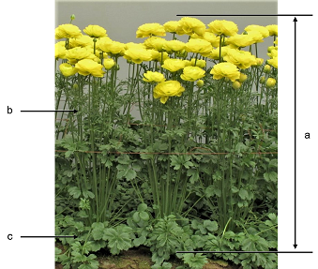 | a = Plante : hauteur  b = Feuille caulinaire  c = Feuille basale

Ad. 2 : Feuille basale : type

Les observations doivent être réalisées sur le type prédominant de feuille.

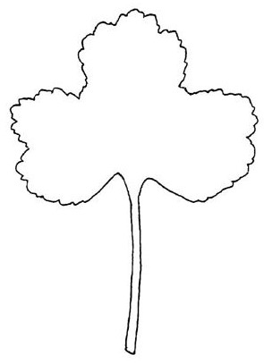 | 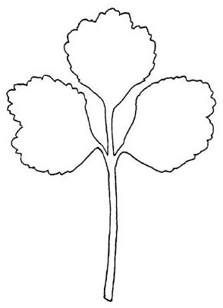 | 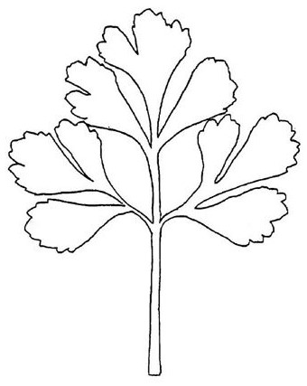 | 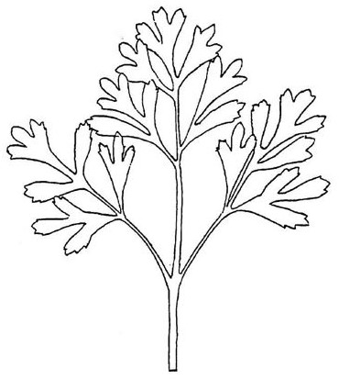
1 | 2 | 3 | 4
simple | ternaire | biternaire | triternaire

Ad. 3 : Feuille basale : longueur du pétiole
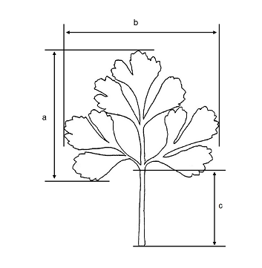 | a = Limbe : longueur  b = Limbe : largeur  c = Pétiole : longueur

Ad. 4 : Feuille basale : longueur du limbe

Voir Ad. 3

Ad. 5 : Feuille basale : largeur du limbe

Voir Ad. 3

Ad. 6 : Feuille caulinaire : type

Les observations doivent être réalisées sur le type prédominant de feuille.

Voir Ad. 2

Ad. 7 : Feuille caulinaire : longueur du pétiole

Voir Ad. 3

Ad. 8 : Feuille caulinaire : longueur du limbe

Voir Ad.3

Ad. 9 : Feuille caulinaire : largeur du limbe
Voir Ad.3

Ad. 13 : Tige florifère : épaisseur

Les observations relatives à l’épaisseur doivent être réalisées sur le tiers médian d’une tige florifère.

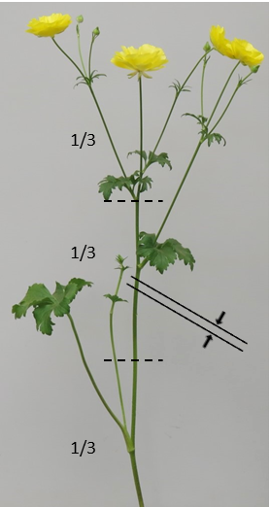

Ad. 14 : Bouton floral : couleur

Les observations relatives au bouton floral doivent être effectuées lorsque ce dernier est pleinement formé.

Ad. 15 : Fleur : type

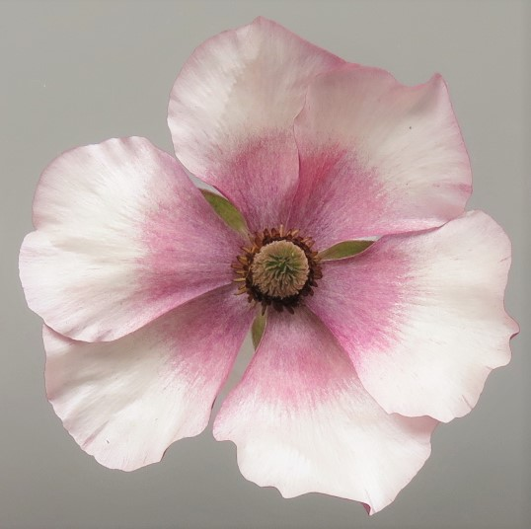 | 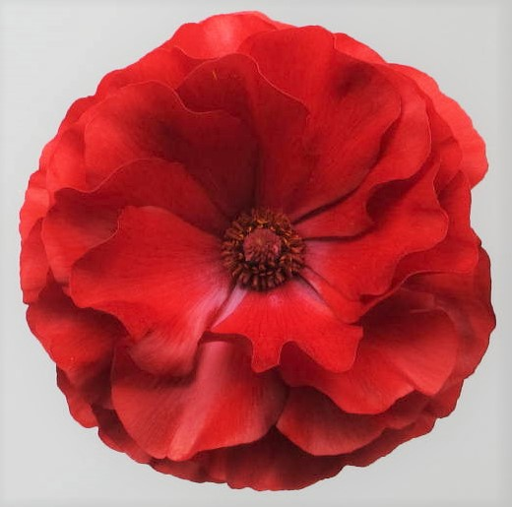 | 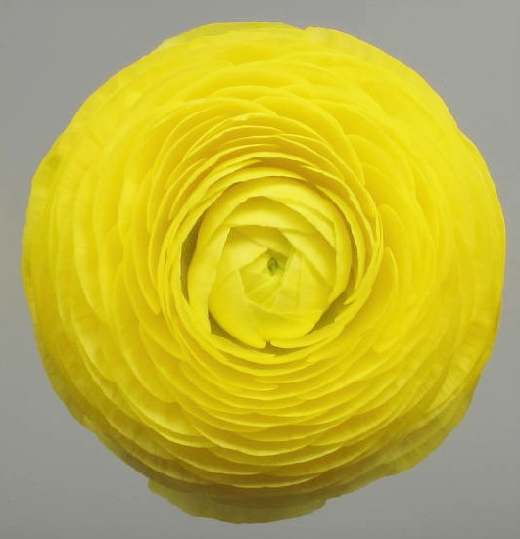
1 | 2 | 3
simple | semi-double | double

1. | Simple : fleurs avec une rangée de pétales.
2. | Semi-double : fleurs avec plus d’une rangée de pétales, ainsi que des pistiles et des étamines clairement visibles.
3. | Double : fleurs doubles dont le pistile et l’étamine ne sont pas visibles.

Ad. 16 : Fleur : diamètre
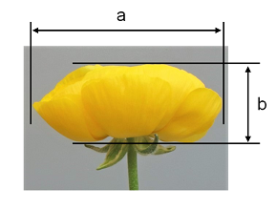 | a = Fleur : diamètre  b = Fleur : longueur

Ad. 17 : Fleur : hauteur

Voir Ad. 16

Ad. 19 : Fleur : taille de la partie de couleur verte du centre

 | 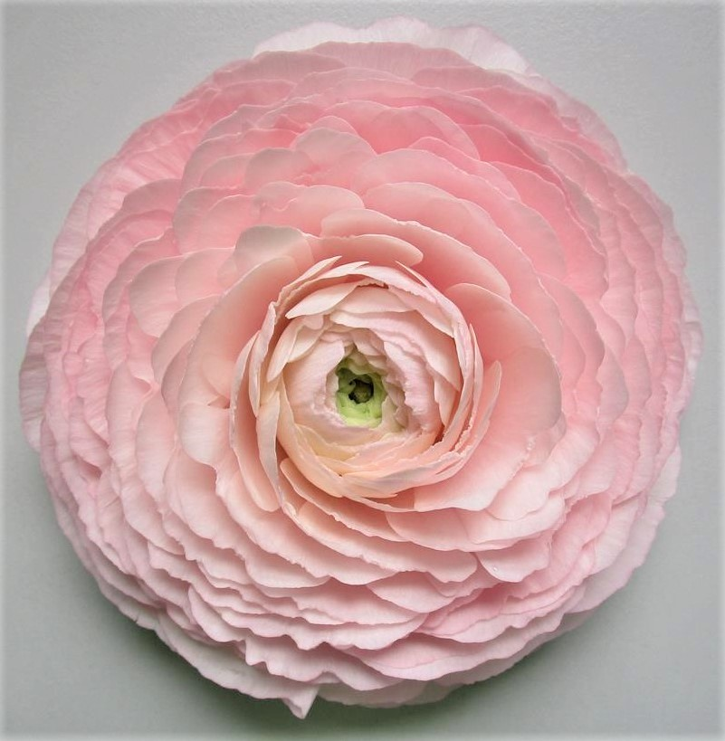 |  | 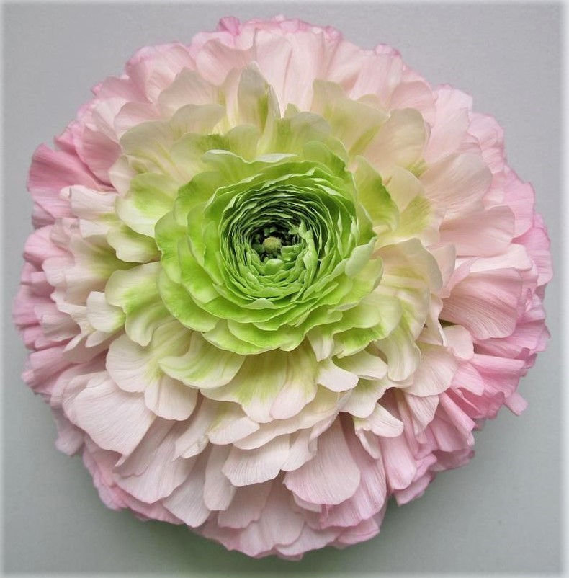 | 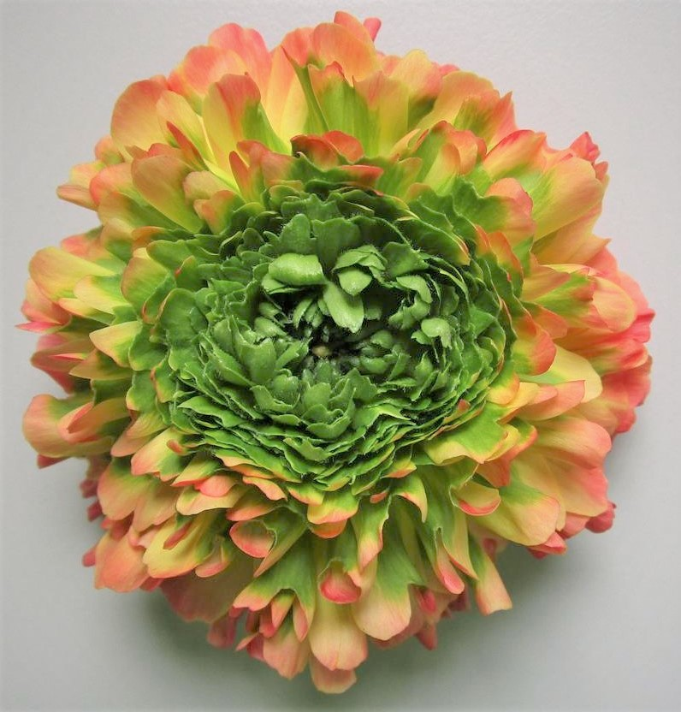
1 | 2 | 3 | 4 | 5
absente ou  très petite | petite | moyenne | grande | très grande

Ad. 20 : Pétale : longueur
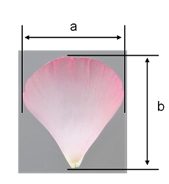 | a = Pétale : largeur  b = Pétale : longueur

Ad. 21 : Pétale : largeur
Voir Ad. 20

Ad. 24 : Pétale : distribution de la couleur secondaire de la face interne

 |  |  |  |  |  |  | 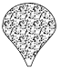
1 | 2 | 3 | 4 | 5 | 6 | 7 | 8
aucune | à la base | moitié basale | moitié distale | à l’extrémité | partie marginale | partie centrale | partout

Ad. 25 : Pétale : répartition de la couleur secondaire de la face interne

 |  |  | 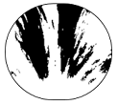
1 | 2 | 3 | 4
uniforme | diffuse | striée | irrégulière

Ad. 27 : Pétale : distribution de la couleur tertiaire de la face interne

Voir Ad. 24

Ad. 28 : Pétale : répartition de la couleur tertiaire de la face interne

Voir Ad. 25

Ad. 31 : Pétale : distribution de la couleur secondaire de la face externe

Voir Ad. 24

Ad. 32 : Pétale : répartition de la couleur secondaire de la face externe
Voir Ad. 25

Ad. 34 : Pétale : distribution de la couleur tertiaire de la face externe

Voir Ad. 24

Ad. 35 : Pétale : répartition de la couleur tertiaire de la face externe

Voir Ad. 25

Ad. 36 : Pétale : incisions du bord

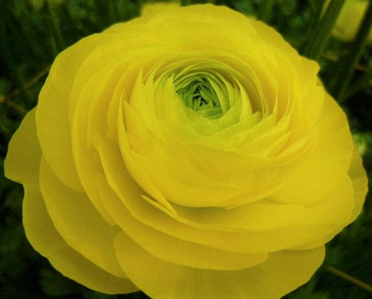 | 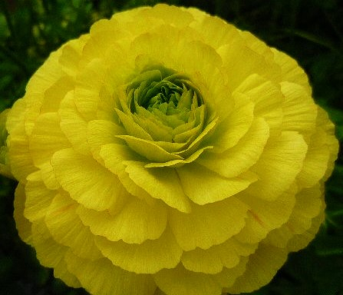 | 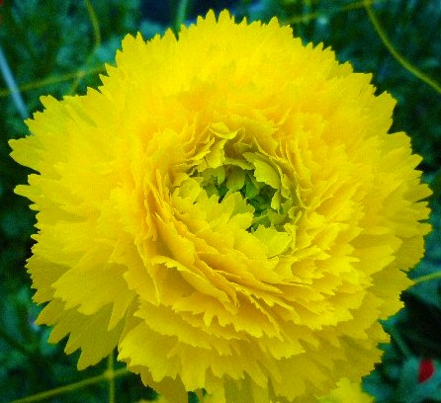
1 | 2 | 3
absentes ou faibles | moyennes | fortes

Ad. 37 : Pétale : ondulation du bord

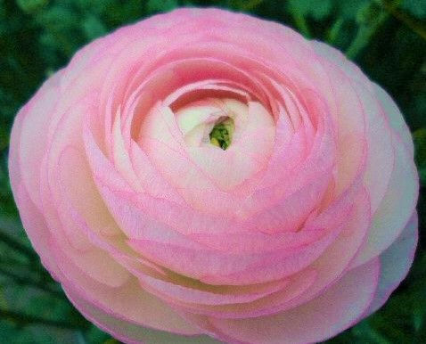 | 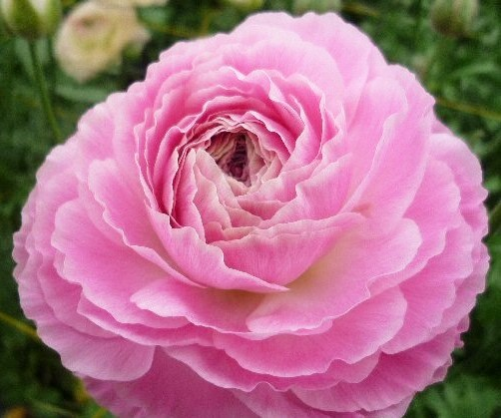 | 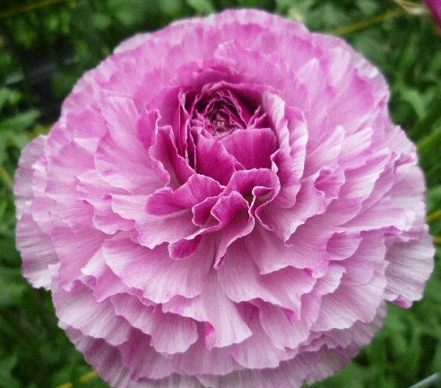
1 | 2 | 3
absente ou faible | moyenne | forte

9. | Bibliographie

Tsukamoto, Y., 1994: The Grand Dictionary of Horticulture, Volume 1. Shogakukan. Tokyo, JP, pp.692-696

10.
Questionnaire technique

QUESTIONNAIRE TECHNIQUE | Page {x} de {y} | Numéro de référence :

Date de la demande :
(réservé aux administrations)
QUESTIONNAIRE TECHNIQUE
à remplir avec une demande de certificat d’obtention végétale

1. | Objet du questionnaire technique
 |  | Nom botanique
  1.1.1
  Ranunculus asiaticus L.
  [ ]
 |  | Nom commun | Renoncule des jardins
  1.1.2
 |  | Nom botanique
  1.2.1
  Ranunculus cortusifolius Willd.
  [ ]
 |  | Nom commun
  1.2.2

2. | Demandeur
 | Nom
 | Adresse
 | Numéro de téléphone
 | Numéro de télécopieur
 | Adresse électronique
 | Obtenteur (s’il est différent
 | du demandeur)

3. | Dénomination proposée et référence de l’obtenteur
 | Dénomination proposée
 | (le cas échéant)

Référence de l’obtenteur

QUESTIONNAIRE TECHNIQUE |  |  | Page {x} de {y} | Numéro de référence :
 | Renseignements sur le schéma de sélection et le mode de multiplication de la variété
  #4.
 | 4.1 | Schéma de sélection
 | Variété résultant d’une :
  4.1.1
  Hybridation
 |  | [ ]
  (a)
  hybridation contrôlée
  (indiquer les variétés parentales)
(…………………..……………..…) x (……………..…………………..…)

parent femelle parent mâle

 |  | [ ]
  (b)
  hybridation à généalogie partiellement inconnue
  (indiquer la ou les variété(s) parentale(s) connue(s))
(…………………..……………..…) x (……………..…………………..…)

parent femelle parent mâle

 |  | [ ]
  (c)
  hybridation à généalogie totalement inconnue
 |  | [ ]
  4.1.2
  Mutation
  (indiquer la variété parentale)
 |  | [ ]
  4.1.3
  Découverte et développement
  (indiquer le lieu et la date de la découverte, ainsi que la méthode de développement)
 | Autre  (préciser) | [ ]
  4.1.4

QUESTIONNAIRE TECHNIQUE  Page {x} de {y} | Numéro de référence :

 | 4.2 | Méthode de multiplication de la variété
  4.2.1
  Multiplication végétative
 |  | [ ]
  (a)
  Cormes
 |  | [ ]
  (b)
  Multiplication in vitro
 |  | [ ]
  (c)
  Autre (veuillez préciser)
 | Autre  (veuillez préciser) | [ ]
  4.2.2

QUESTIONNAIRE TECHNIQUE | Page {x} de {y} | Numéro de référence :

5. | Caractères de la variété à indiquer (Le chiffre entre parenthèses renvoie aux caractères correspondants dans les principes directeurs d’examen; prière d’indiquer la note appropriée.)

 | Caractères | Exemples | Note
  5.1
  (1)
  Plante : hauteur
  très courte
  1 [ ]
  très courte à courte
  2 [ ]
  courte
  Salonica No Niji
  3 [ ]
  courte à moyenne
  4 [ ]
  moyenne
  Ableigong
  5 [ ]
  moyenne à haute
  6 [ ]
  haute
  Rax Artemis
  7 [ ]
  haute à très haute
  8 [ ]
  très haute
  9 [ ]
  5.2
  (2)
  Feuille basale : type
  simple
  Seiren
  1 [ ]
  ternaire
  Abtanatos
  2 [ ]
  biternaire
  Rocyellow
  3 [ ]
  triternaire
  4 [ ]
  5.3
  (6)
  Feuille caulinaire : type
  simple
  Seiren
  1 [ ]
  ternaire
  Ableigong
  2 [ ]
  biternaire
  abperkons
  3 [ ]
  triternaire
  Rocyellow
  4 [ ]
  5.4
  (12)
  Tige florifère : nombre de fleurs
  très petit
  Abumbreon
  1 [ ]
  petit
  abizanagi
  2 [ ]
  moyen
  abperkons
  3 [ ]
  grand
  Rax Phytalos
  4 [ ]
  très grand
  Rocyellow
  5 [ ]

QUESTIONNAIRE TECHNIQUE
Page {x} de {y} | Numéro de référence :

 | Caractères | Exemples | Note
  5.5
  (15)
  Fleur : type
  simple
  Rax Lycia
  1 [ ]
  semi-double
  Rax Ariadne
  2 [ ]
  double
  M White
  3 [ ]
  5.6
  (16)
  Fleur : diamètre
  très petit
  1 [ ]
  très petit à petit
  2 [ ]
  petit
  Rax Hades
  3 [ ]
  petit à moyen
  4 [ ]
  moyen
  Rax Lycia
  5 [ ]
  moyen à grand
  6 [ ]
  grand
  Rocyellow
  7 [ ]
  grand à très grand
  8 [ ]
  très grand
  9 [ ]
  5.7(i)
  (22)
  Pétale : couleur principale de la face interne
  Code RHS des couleurs (indiquer le numéro de référence)
  5.7(ii)
  (22)
  Pétale : couleur principale de la face interne
  blanc
  1 [ ]
  vert
  2 [ ]
  jaune
  3 [ ]
  orange
  4 [ ]
  rose
  5 [ ]
  rouge
  6 [ ]
  pourpre
  7 [ ]
  violet
  8 [ ]
  autre (préciser)
  9 [ ]

QUESTIONNAIRE TECHNIQUE
Page {x} de {y} | Numéro de référence :

 | Caractères | Exemples | Note
  5.8(i)
  (23)
  Pétale : couleur secondaire de la face interne
  Code RHS des couleurs (indiquer le numéro de référence)
  5.8(ii)
  (23)
  Pétale : couleur secondaire de la face interne
  absente
  1 [ ]
  blanc
  2 [ ]
  vert
  3 [ ]
  jaune
  4 [ ]
  orange
  5 [ ]
  rose
  6 [ ]
  rouge
  7 [ ]
  pourpre
  8 [ ]
  violet
  9 [ ]
  autre (préciser)
  10 [ ]
  5.9
  (24)
  Pétale : distribution de la couleur secondaire de la face interne
  aucune
  1 [ ]
  à la base
  Seiren
  2 [ ]
  moitié basale
  abairesekui
  3 [ ]
  moitié distale
  4 [ ]
  à l’extrémité
  5 [ ]
  partie marginale
  Abepona
  6 [ ]
  partie centrale
  Absalecami
  7 [ ]
  partout
  8 [ ]

QUESTIONNAIRE TECHNIQUE
Page {x} de {y} | Numéro de référence :

 | Caractères | Exemples | Note
  5.10(i)
  (26)
  Pétale : couleur tertiaire de la face interne
  Code RHS des couleurs (indiquer le numéro de référence)
  5.10(ii)
  (26)
  Pétale : couleur tertiaire de la face interne
  absente
  1 [ ]
  blanc
  2 [ ]
  vert
  3 [ ]
  jaune
  4 [ ]
  orange
  5 [ ]
  rose
  6 [ ]
  rouge
  7 [ ]
  pourpre
  8 [ ]
  violet
  9 [ ]
  autre (préciser)
  10 [ ]
  5.11(i)
  (29)
  Pétale : couleur principale de la face externe
  Code RHS des couleurs (indiquer le numéro de référence)
  5.11(ii)
  (29)
  Pétale : couleur principale de la face externe
  blanc
  1 [ ]
  vert
  2 [ ]
  jaune
  3 [ ]
  orange
  4 [ ]
  rose
  5 [ ]
  rouge
  6 [ ]
  pourpre
  7 [ ]
  violet
  8 [ ]
  autre (préciser)
  9 [ ]

QUESTIONNAIRE TECHNIQUE
Page {x} de {y} | Numéro de référence :

 | Caractères | Exemples | Note
  5.12(i)
  (30)
  Pétale : couleur secondaire de la face externe
  Code RHS des couleurs (indiquer le numéro de référence)
  5.12(ii)
  (30)
  Pétale : couleur secondaire de la face externe
  absente
  1 [ ]
  blanc
  2 [ ]
  vert
  3 [ ]
  jaune
  4 [ ]
  orange
  5 [ ]
  rose
  6 [ ]
  rouge
  7 [ ]
  pourpre
  8 [ ]
  violet
  9 [ ]
  autre (préciser)
  10 [ ]
  5.13(i)
  (33)
  Pétale : couleur tertiaire de la face externe
  Code RHS des couleurs (indiquer le numéro de référence)
  5.13(ii)
  (33)
  Pétale : couleur tertiaire de la face externe
  absente
  1 [ ]
  blanc
  2 [ ]
  vert
  3 [ ]
  jaune
  4 [ ]
  orange
  5 [ ]
  rose
  6 [ ]
  rouge
  7 [ ]
  pourpre
  8 [ ]
  violet
  9 [ ]
  autre (préciser)
  10 [ ]

QUESTIONNAIRE TECHNIQUE | Page {x} de {y} | Numéro de référence :

6. | Variétés voisines et différences par rapport à ces variétés
Veuillez indiquer dans le tableau ci-dessous et dans le cadre réservé aux observations en quoi votre variété candidate diffère de la ou des variété(s) voisine(s) qui, à votre connaissance, s’en rapproche(nt) le plus. Ces renseignements peuvent favoriser la détermination de la distinction par le service d’examen.

  Dénomination(s) de la ou des variété(s) voisine(s) de votre variété candidate
  Caractère(s) par lequel ou lesquels votre variété candidate diffère des variétés voisines
  Décrivez l’expression du ou des caractère(s) chez la ou les variété(s) voisine(s)
  Décrivez l’expression du ou des caractère(s) chez votre variété candidate

Exemple
  Plante : hauteur
  courte
  moyenne

 | Observations :

QUESTIONNAIRE TECHNIQUE
Page {x} de {y}
Numéro de référence :

#7. | Renseignements complémentaires pouvant faciliter l’examen de la variété
7.1 | En plus des renseignements fournis dans les sections 5 et 6, existe-t-il des caractères supplémentaires pouvant faciliter l’évaluation de la distinction de la variété?
 | Oui | [ ] | Non | [ ]
 | (Dans l’affirmative, veuillez préciser)
7.2 | Des conditions particulières sont elles requises pour la culture de la variété ou pour la conduite de l’examen?
 | Oui | [ ] | Non | [ ]
 | (Dans l’affirmative, veuillez préciser)
7.3 | Autres renseignements
Une photographie en couleurs représentative de la variété montrant les principaux caractères distinctifs de cette dernière, devra être jointe au questionnaire technique. La photographie fournira une illustration visuelle de la variété candidate qui complète les informations fournies dans le questionnaire technique.
Les principaux points à prendre en considération lors de la prise d’une photographie de la variété candidate seraient les suivants :
• Indication de la date et de l’emplacement géographique
• Désignation correcte (référence d’obtenteur)
• Photographie imprimée de bonne qualité (minimum 10 cm x 15 cm) et/ou version en format électronique à résolution suffisante (minimum 960 x 1280 pixels)
Des conseils pour la remise de photographies avec le questionnaire technique sont disponibles dans le document TGP/7 "Élaboration des principes directeurs d'examen", note indicative (GN) 35 (http://www.upov.int/tgp/fr/).
[Le lien indiqué peut être supprimé par les membres de l’Union lorsqu’ils rédigent leurs propres principes directeurs d’examen.]

QUESTIONNAIRE TECHNIQUE
Page {x} de {y} | Numéro de référence :

8. | Autorisation de dissémination
 | (a) | La législation en matière de protection de l’environnement et de la santé de l’homme et de l’animal soumet elle la variété à une autorisation préalable de dissémination?
 |  | Oui | [ ] | Non | [ ]
 | (b) | Dans l’affirmative, une telle autorisation a-t-elle été obtenue?
 |  | Oui | [ ] | Non | [ ]
 | Si oui, veuillez joindre une copie de l’autorisation.

9. Renseignements sur le matériel végétal à examiner ou à remettre aux fins de l’examen

9.1 L’expression d’un ou plusieurs caractère(s) d’une variété peut être influencée par divers facteurs, tels que parasites et maladies, traitement chimique (par exemple, retardateur de croissance ou pesticides), culture de tissus, porte greffes différents, scions prélevés à différents stades de croissance d’un arbre, etc.
9.2 Le matériel végétal ne doit pas avoir subi de traitement susceptible d’influer sur l’expression des caractères de la variété, sauf autorisation ou demande expresse des autorités compétentes. Si le matériel végétal a été traité, le traitement doit être indiqué en détail. En conséquence, veuillez indiquer ci-dessous si, à votre connaissance, le matériel végétal a été soumis aux facteurs suivants :

 | (a) | micro-organismes (p. ex. virus, bactéries, phytoplasmes) | Oui [ ] | Non [ ]
 | (b) | Traitement chimique (p. ex. retardateur de croissance, pesticides) | Oui [ ] | Non [ ]
 | (c) | Culture de tissus | Oui [ ] | Non [ ]
 | (d) | Autres facteurs | Oui [ ] | Non [ ]
 | Si vous avez répondu “oui” à l’une de ces questions, veuillez préciser.

10. | Je déclare que, à ma connaissance, les renseignements fournis dans le présent questionnaire sont exacts :
 | Nom du demandeur
 | Signature |  | Date

[Fin du document]

